Załącznik nr 2 do Uchwały nr 2040/112/VII/2025
Zarządu Województwa Śląskiego
z dnia 17.09.2025 r.

LISTA OBIEKTÓW WYBRANYCH DO DEMONSTRACYJNYCH WDROŻEŃ MODELI OPTYMALIZACJI ODDZIAŁYWANIA NA ŚRODOWISKO DLA SEKTORA KOMUNALNEGO ORAZ OPRACOWANIA ICH KONCEPCJI W RAMACH PROJEKTU ZINTEGROWANEGO LIFE PN.: „ŚLĄSKIE. PRZYWRACAMY BŁĘKIT”. KOMPLEKSOWA REALIZACJA PROGRAMU OCHRONY POWIETRZA DLA WOJEWÓDZTWA ŚLĄSKIEGO.
SUBREGION CENTRALNY
- Świerklaniec, gmina Nowe Chechło, ul. Leśna 5
Sugerowane miejsce w rankingu | Ocena panelu eksperckiego | Ocena wentylacji | Ocena emisji | Sumarycznie
Świerklaniec, gmina Nowe Chechło, ul. Leśna 5 | 6 | 7 | 0 | 13
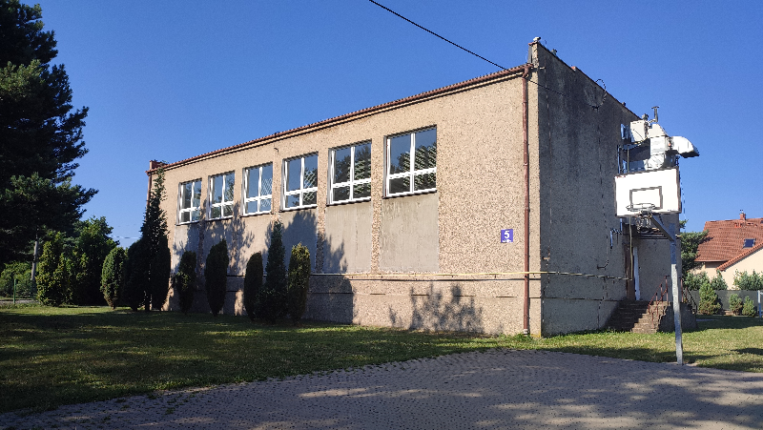
Planowany zakres prac: wykorzystanie OZE, ingerencja w wentylację, kompleksowa termomodernizacja, mural antysmogowy, zielona infrastruktura
SUBREGION POŁUDNIOWY
- Wisła, ul. Ustrońska 1
Sugerowane miejsce w rankingu | Ocena panelu eksperckiego | Ocena wentylacji | Ocena emisji | Sumarycznie
Wisła, ul. Ustrońska 1 | 6 | 0 | 4 | 10
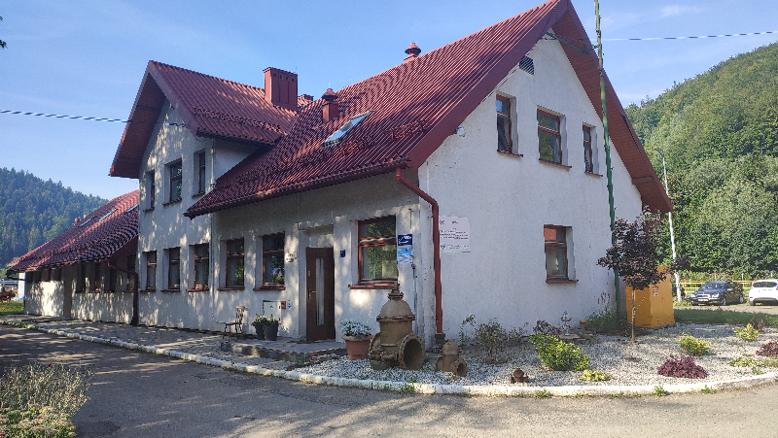
Planowany zakres prac: wykorzystanie OZE, ingerencja w wentylację, kompleksowa termomodernizacja, mural antysmogowy, zielona infrastruktura

SUBREGION PÓŁNOCNY
- Krzepice, ul. Mickiewicza 13/17
Sugerowane miejsce w rankingu | Ocena panelu eksperckiego | Ocena wentylacji | Ocena emisji | Sumarycznie
Krzepice, ul. Mickiewicza 13/17 | 7 | 1 | 2 | 10
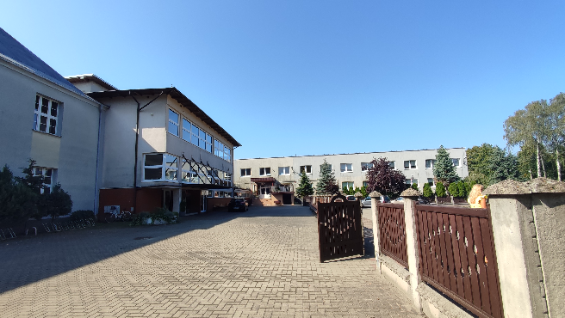
Planowany zakres prac: wykorzystanie OZE, ingerencja w wentylację, kompleksowa termomodernizacja, mural antysmogowy, zielona infrastruktura

SUBREGION ZACHODNI
- Nędza, ul. Sportowa 10
Sugerowane miejsce w rankingu | Ocena panelu eksperckiego | Ocena wentylacji | Ocena emisji | Sumarycznie
Nędza, ul. Sportowa 10 | 7 | 4 | 2 | 13
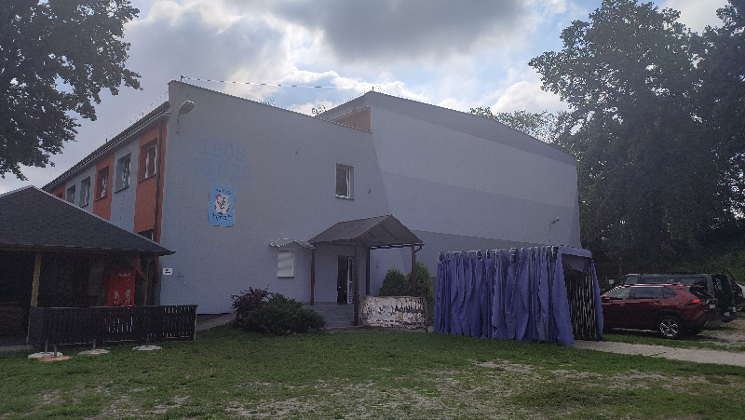
Planowany zakres prac: wykorzystanie OZE, ingerencja w wentylację, kompleksowa termomodernizacja, mural antysmogowy, zielona infrastruktura

OBIEKT WE WŁASNOŚCI WOJEWÓDZTWA ŚLĄSKIEGO
- Skoczów, ul. Mickiewicza 12

Sugerowane miejsce w rankingu | Ocena panelu eksperckiego | Ocena wentylacji | Ocena emisji | Sumarycznie
Skoczów, ul. Mickiewicza 12 | 7 | 1 | 0 | 8

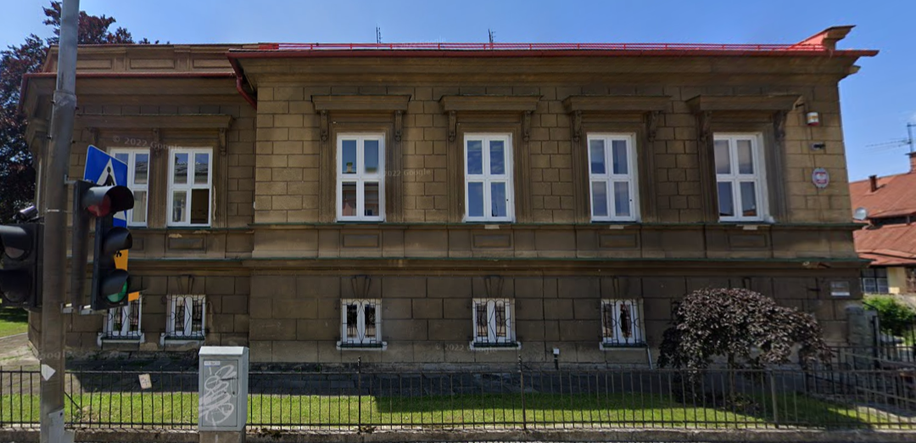

Planowany zakres prac: wykorzystanie OZE, ingerencja w wentylację, kompleksowa termomodernizacja, mural antysmogowy, zielona infrastruktura

